新 书 推 荐
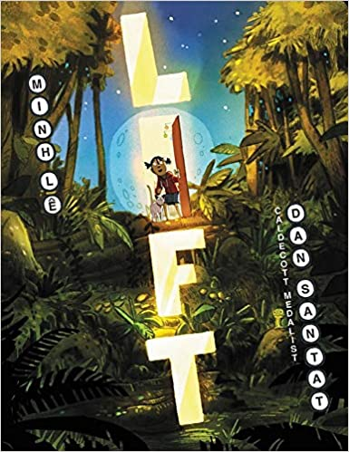
中文书名：《电梯》
英文书名：LIFT
作 者：Minh Lê and Dan Santat
出 版 社：Little, Brown
代理公司：ANA/Yao Zhang
页 数：56页
出版时间：2020年5月
代理地区：中国大陆、台湾
审读资料：电子稿
类 型：儿童绘本

内容简介：
凯迪克金奖得主与畅销书作家共同打造一场现实与想象力交汇的冒险
少年儿童图书馆公会2020年榜单图书
2020年夏季儿童Indie Next 榜单图书
这本由两位畅销书创作者联袂打造的《电梯》以图像小说的形式来架构了一个神奇的电梯故事，戏剧化地呈现孩子们乘电梯上下的冒险，展现了创作者的非凡艺术。它能让你精神振奋——并按下所有正确的按钮！

这是一本真正独特的书，艺术风格美丽而独特，充满了细节。令人惊艳的开页展现了蔓延茂密的丛林与徘徊其中的老虎，广袤的天空和星星遍布的星河，高耸的雪山，故事触及两姐弟之间的友爱与嫉妒，直到主角艾瑞丝决定不再隐藏她的神奇电梯按钮，和她的弟弟一起分享自然的奇迹。

艾瑞丝总是很喜欢按公寓楼里的电梯按钮，当家里出现的新成员并开始和她一起分享这个乐趣的时候，她就没那么喜欢了。直到一个神秘的新按钮某一天突然出现，打开了一个全新的冒险，在那里艾瑞丝可以逃离现实并探索自己。但是，当她被迫选择是独自一人去还是带上她的弟弟时，艾瑞丝发现，与你爱的人分享一个发现可能是最美妙的经历。

著名作家明莱和凯迪特奖获奖艺术家丹·桑塔特利用他们充满活力的漫画启发故事讲述，带领读者踏上一段跌宕起伏、将心灵和想象推向高潮的曲折旅程。

媒体评价：
《纽约时报》将在6月14日刊登本书书评
Romper 即将就这本书的合作采访作者和绘者
《华尔街日报》撰写了这本书的评论，并称赞“兄弟姐妹之间来回拉扯复杂的爱，以及我们对艾瑞丝想象世界的欣喜若狂的一瞥，将给4-8岁的年轻小读者带来振奋与惊喜。”
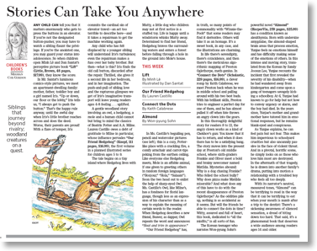
Roarbots 与作者和绘者一起探讨他们希望小读者从这本书中得到什么
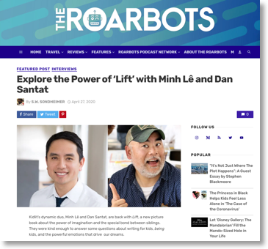
作者、绘者、与教育家的Q&A [LINK]
作者与绘者Q&A [LINK]
认识创作者视频[LINK]

“美丽的插图风格更加增强这个振奋人心的故事，鼓励小读者们互相分享秘密与趣事，即便对象是有时有些恼人的兄弟姐妹。”—— 《学校图书馆杂志》星级评论

“令人眼花缭乱……桑塔特充满喜剧色彩的艺术和对光线的戏剧性运用赋予了这个故事电影化的场景，而明莱对艾瑞丝矛盾情感的洞察则为这个故事增添了深度和温度。—— 《出版人周刊》
“就像森达克的《麦克斯》一样，艾瑞丝用她的愤怒把她从现实世界带到了丛林与外太空。当她重新回来的时候，一切都不一样了。突破传统绘本的界限，伴随着艾瑞丝的创造力我们和她一起成长。”—— 《科克斯书评》星级评价

“无论是一个人静静阅读或是大声朗读，这本书都是绝佳的选择，它一定会让你充满创意的想象。”——《学校图书馆联络》星级评价

“明莱和桑塔特带着另一部充满电影想象力的家庭故事回来了……故事通过桑塔特富有表现力的角色和动态艺术风格被讲述得非常美妙。事实上，每一个视觉元素都充满匠心，留下的细节线索会让细心的读者们思考他们是在目睹魔法还是仅仅是想象。不管怎样，这都是一种完全沉浸式的体验，孩子们会一次又一次地去尝试，就像他们自己拥有魔术按钮一样。” ——《书单》星级评价

“桑塔特对光和大气的掌握充分展现了故事的巧妙前提，带来了多个令人屏息的艺术画卷。读者们会很兴奋地将艾瑞丝的真实世界与她梦幻般的冒险联系起来，并对这个令人振奋的开放式结局感到兴奋。”——《号角杂志》

“这个故事本身是一个非常能吸引孩子们的隐喻，让孩子们把对婴幼儿时期的眷恋抛在诸脑后，开始新的、令人兴奋的冒险。”——BCCB

作者简介：

丹·桑塔特（Dan Santat）是2015年凯迪克金奖获得者。美国著名作家、插画家,他毕业于美国设计学院艺术中心，担任迪士尼动画创意师，现在专注于儿童图书的创作和插图。

明莱（Minh Lê） 是国家早教策略专家，也是《让我说完！》以及畅销书DRAWN TOGETHER的作者，曾为《纽约时报》、《号角报》和《赫芬顿邮报》撰稿。他就读于达特茅斯学院，在哈佛大学获得教育硕士学位。

谢谢您的阅读！
请将回馈信息发送至：张瑶（Yao Zhang)
安德鲁﹒纳伯格联合国际有限公司北京代表处
北京市海淀区中关村大街甲59号中国人民大学文化大厦1705室, 邮编：100872
电话：010-82449325
传真：010-82504200
Email: Yao@nurnberg.com.cn
网址：www.nurnberg.com.cn
微博：http://weibo.com/nurnberg
豆瓣小站：http://site.douban.com/110577/
微信订阅号：ANABJ2002

